**Boletín 1.1 Realización de consultas resumen y subconsultas**

**Base de datos: gestión de empleados**

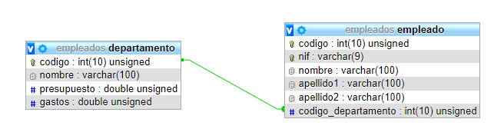**Consultas resumen:**

1. Calcula la suma del presupuesto de la tabla departamento.
2. Calcula la media del presupuesto de la tabla departamento.
3. Calcula el valor mínimo del presupuesto de la tabla departamento.
4. Calcula el valor máximo del presupuesto de la tabla departamento..
5. Calcula el número total de empleados que hay en la tabla empleado.
6. Calcula el número de empleados que **no tienen** NULL en su segundo apellido.
7. Calcula el número de empleados que **tienen** NULL en su segundo apellido.
8. Calcula el número de empleados que **no tienen** departamento asignado.
9. Calcula el número de empleados cuyo codigo_departamento es igual a 1.
10. Calcula el número de empleados cuyo código_departamento es igual a 2 y su nombre empieza por la letra ‘P’.

**Subconsultas:**

1. Devuelve un listado con todos los datos de los empleados que tiene el departamento *Sistemas*.
2. Devuelve el nombre del departamento con mayor presupuesto.
3. Calcula el nombre del departamento y el presupuesto del departamento con menor presupuesto.
4. Devuelve el nombre del departamento con menor presupuesto.
5. Calcula el nombre del departamento y el presupuesto del departamento con mayor presupuesto.
6. Devuelve el nombre del departamento con mayor presupuesto. Sin hacer uso de MAX.
7. Devuelve el nombre del departamento con menor presupuesto Sin hacer uso de MIN.